МИНОБРНАУКИ РОССИИ

Федеральное государственное бюджетное образовательное учреждение высшего образования

НИЖЕГОРОДСКИЙ ГОСУДАРСТВЕННЫЙ ТЕХНИЧЕСКИЙ

УНИВЕРСИТЕТ им. Р.Е.АЛЕКСЕЕВА

Институт радиоэлектроники и информационных технологий

Кафедра информатики и систем управления

Лабораторная работа № 1 «Реализация пошаговых блок-схем алгоритмов»(наименование темы проекта или работы)

ОТЧЕТ

по лабораторной работе

по дисциплине

Информатика и компьютерные технологии .

(наименование дисциплины)

РУКОВОДИТЕЛЬ:

________________ Шагалова П.А. .

(подпись) (фамилия, и.,о.)

СТУДЕНТ:

________________ Седышев Н.Е. .

(подпись) (фамилия, и.,о.)

22-ВМв .

(шифр группы)

Работа защищена «___» ____________

С оценкой ________________________

Нижний Новгород 2023

**Задание к выполнению лабораторной работы № 1.**

**Реализация пошаговых блок-схем алгоритмов.**

**Вариант 17**

**Задание на лабораторную работу:**

Подсчитать число слов в тексте, при условии, что слова отделяются друг от друга ровно одним пробелом

**Цель работы:**

Научиться строить блок-схемы алгоритмов, выполнить задание по варианту.

**Ход работы:**

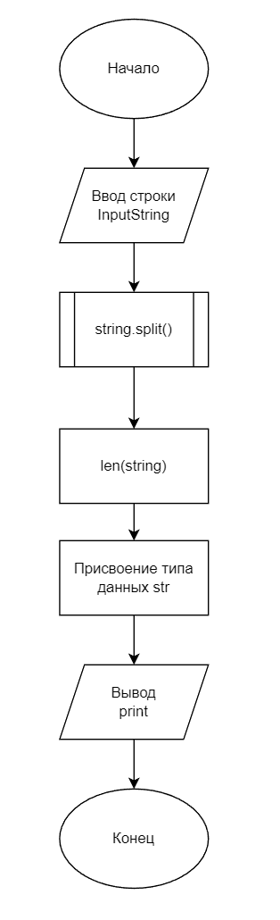

Рисунок 1- Блок схема основного алгоритма

**Алгоритм:**

1. Создаем данные типа string (str) text

2. Вводим исходный текст

Принимаем в переменную text

3. Используем функцию split() с не заданным разделителем (по умолчанию это space)

4. Используем метод len для подсчета разделенных прошлой функцией элементов нашей переменной text

5. Присваиваем ей имя переменной result.

6. Переводим полученный результат в тип данных str для корректного вывода

7. Используем функцию print для вывода полученных данных.

Далее предоставлю цельный кусок кода написанный по заданию:

# Ввод строки  
text = input("Write down the text:")  
  
# Стандартный разделитель в separator : space  
result = len(text.split())  
  
print("There are " + str(result) + " words.")

Приложение 1

**Вывод:**

Научилась строить блок-схемы алгоритмов, выполнил задание по варианту. Реализация алгоритма выполнена на языке Python 3.8 Код программы приведен в приложении 1.